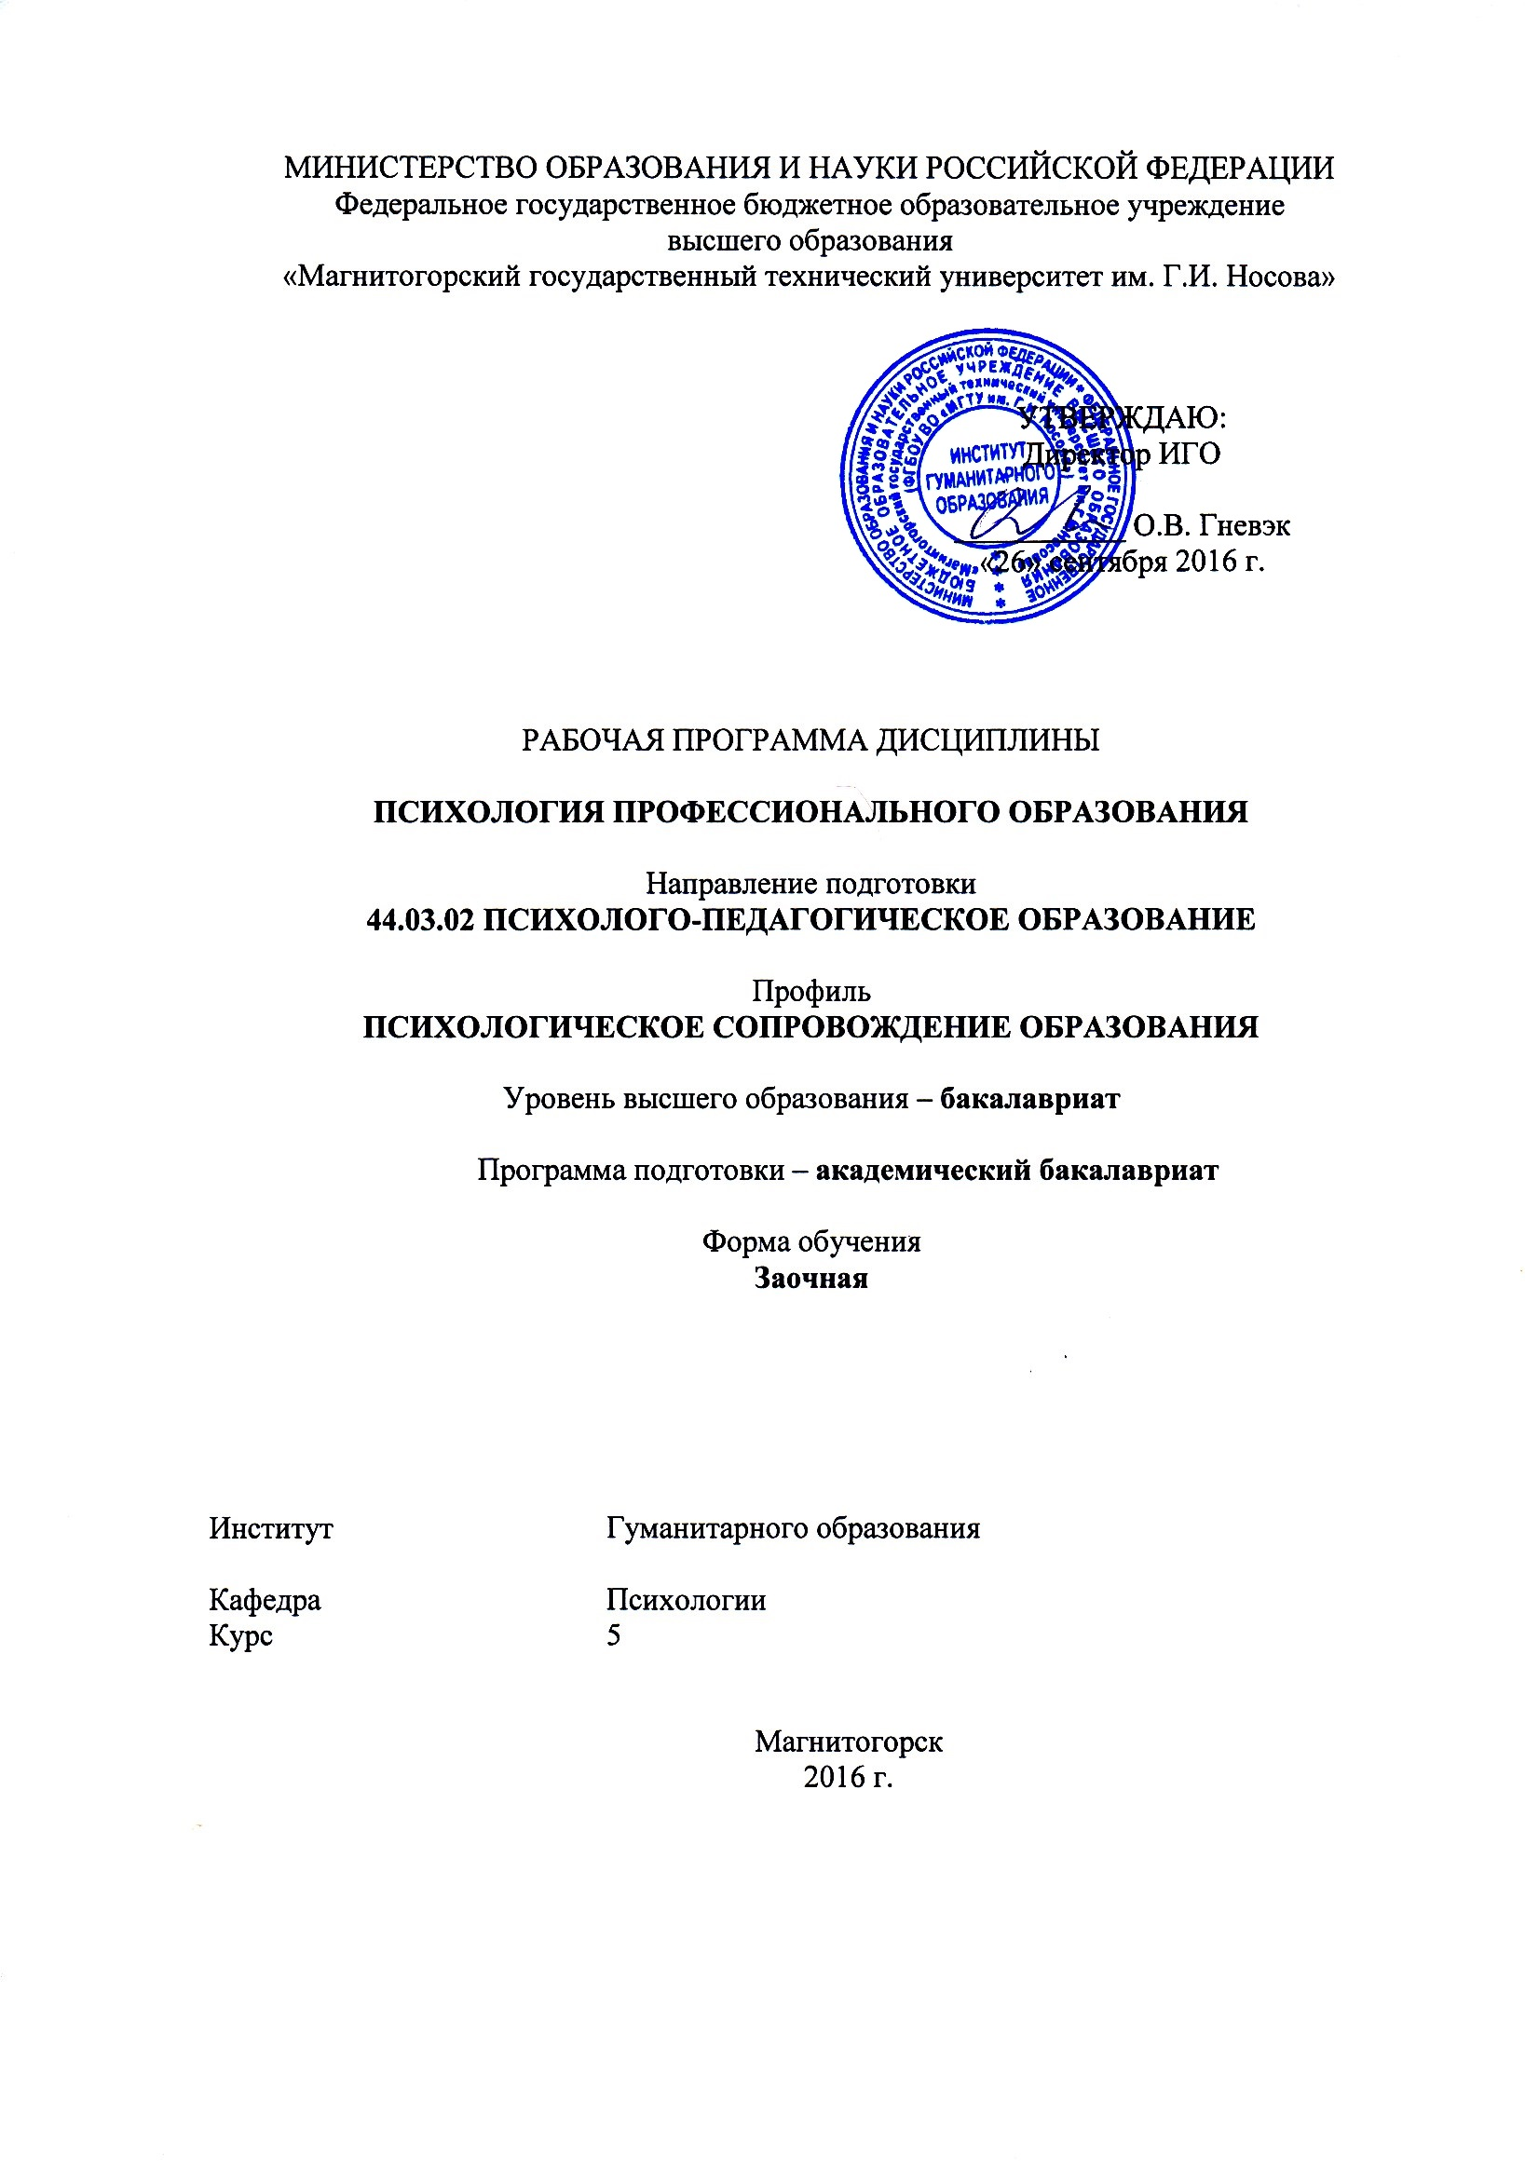
Психология профессионального образования
Мережников А.П.
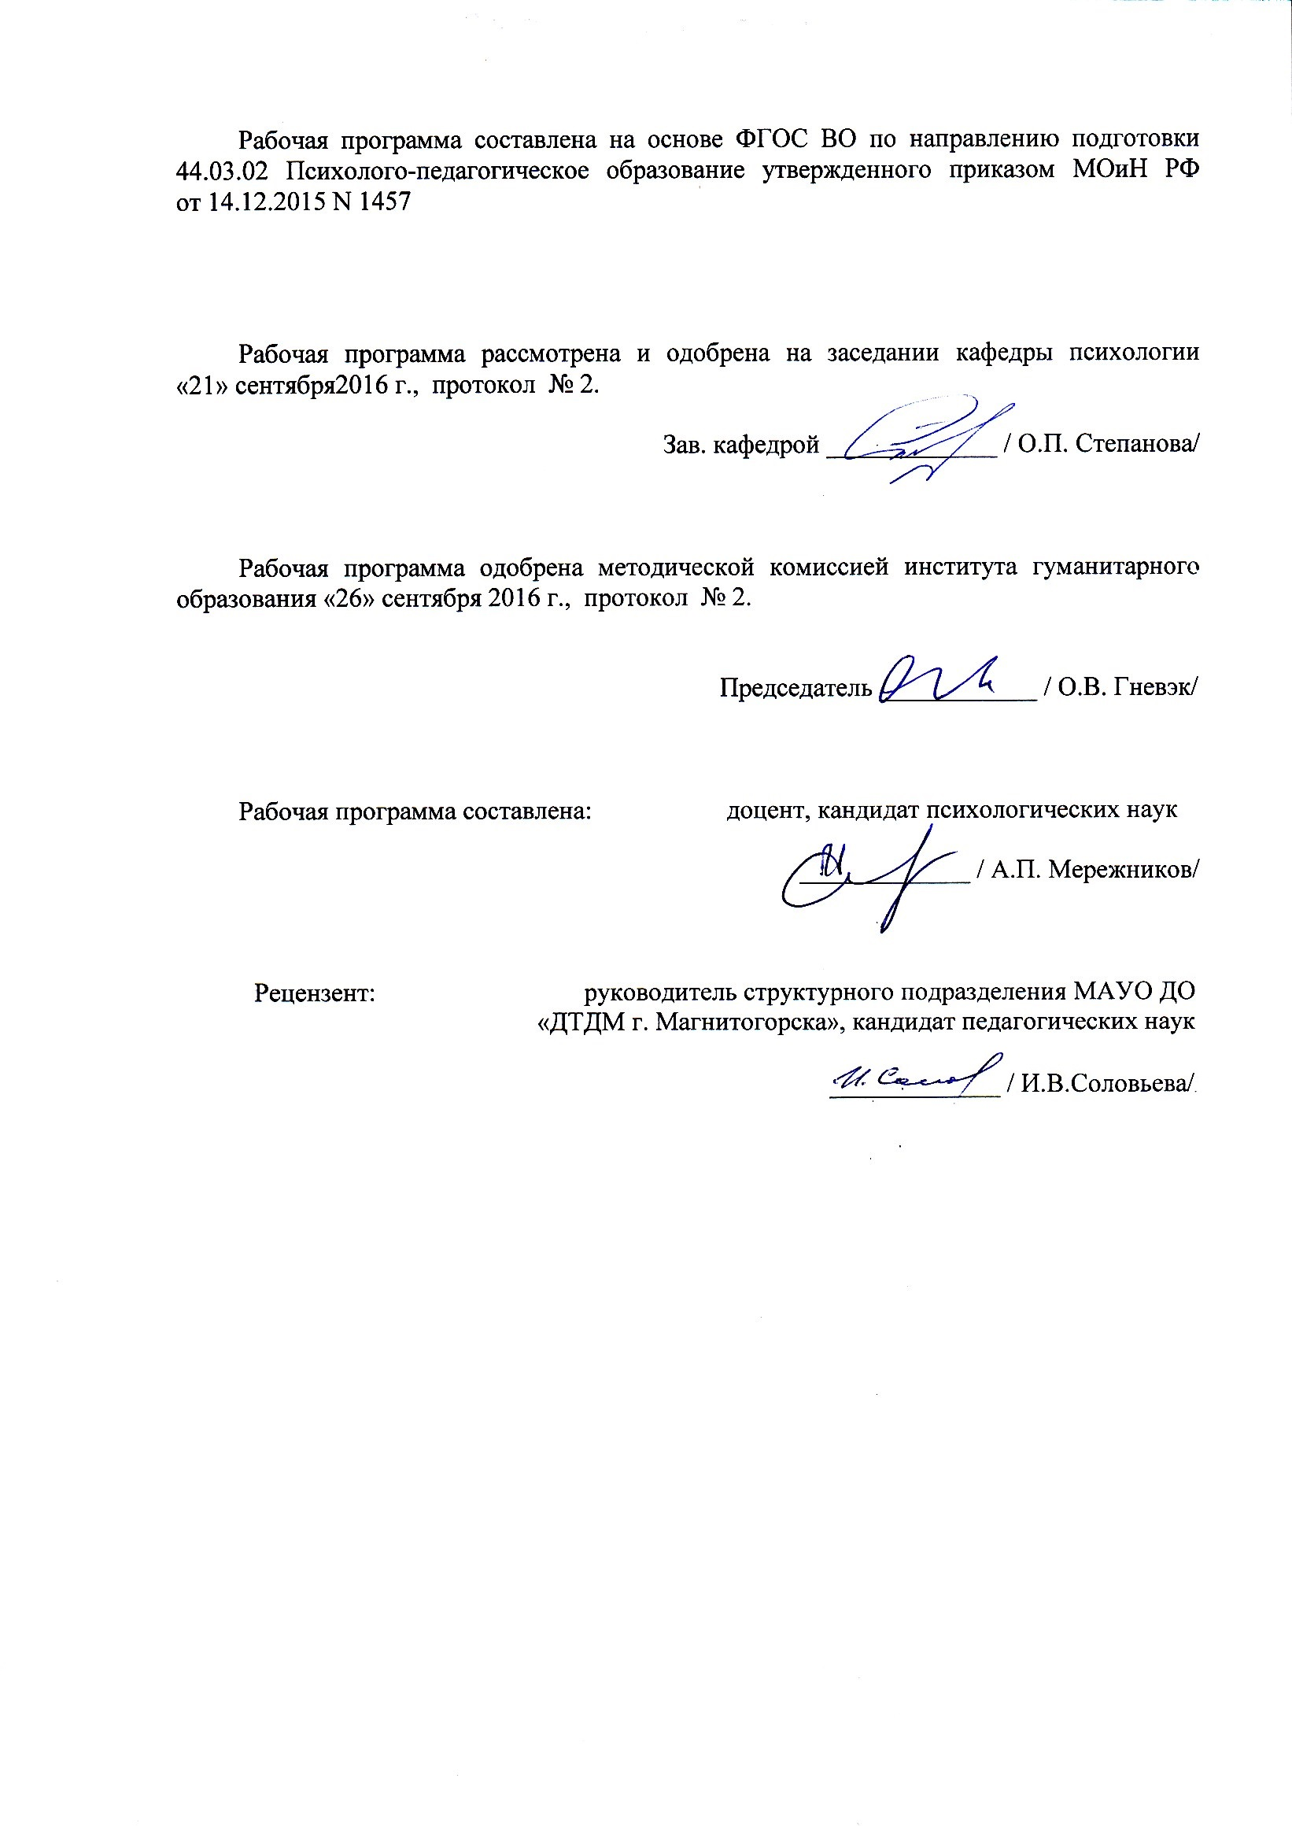
Лист регистрации изменений и дополнений
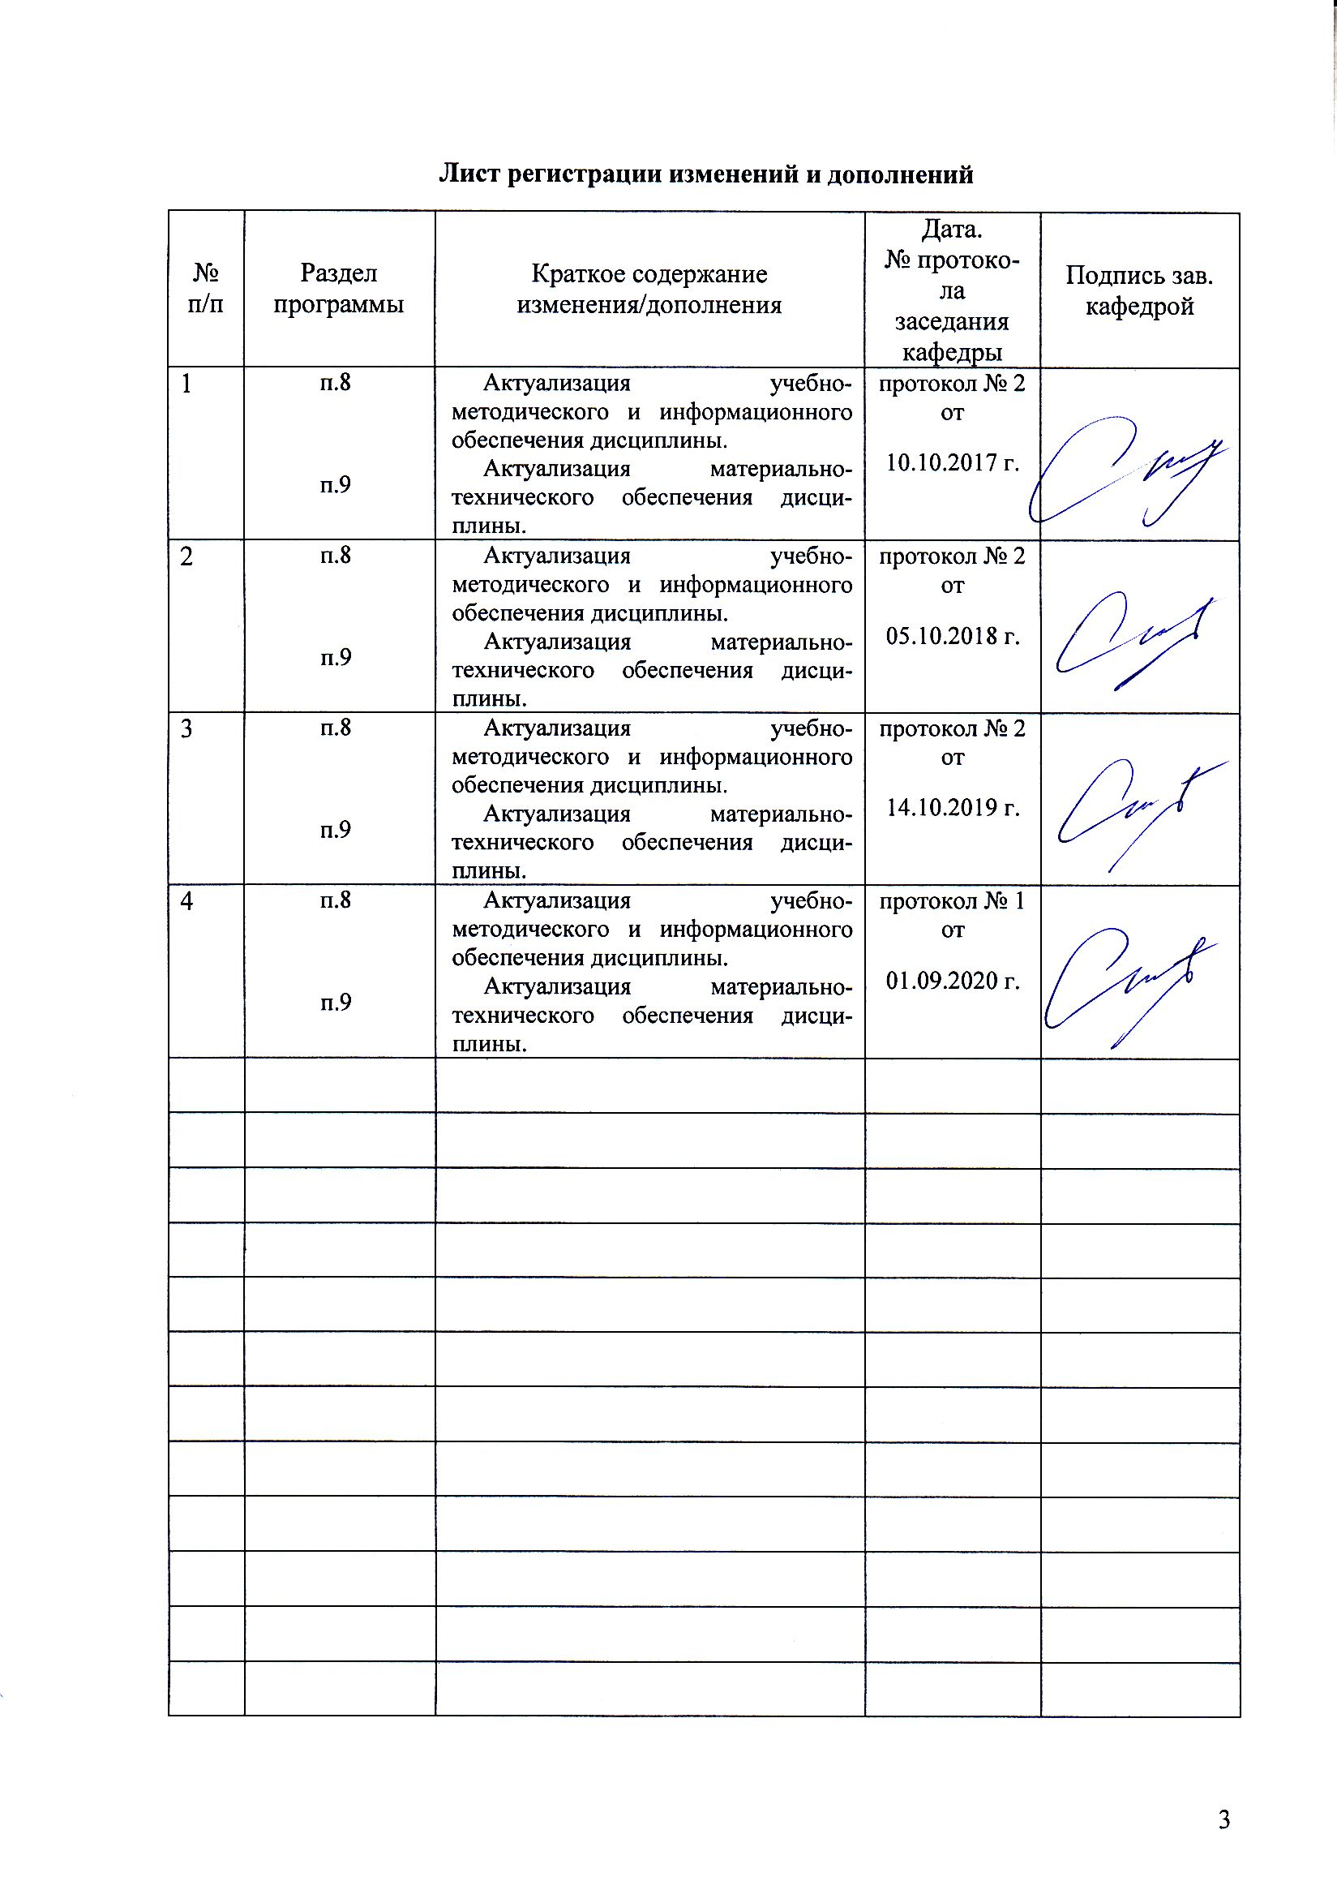

1 Цели освоения дисциплины (модуля)
Целями освоения дисциплины «Психология профессионального образования» являются: формирование психологической готовности к профессиональной деятельности; формирование способности использовать и составлять профессиограммы для различных видов профессиональной деятельности.

2 Место дисциплины (модуля) в структуре образовательной программы
подготовки бакалавра
Дисциплина «Психология профессионального образования» входит в вариативную часть блока 1 образовательной программы.
Для изучения дисциплины необходимы знания, умения, навыки, сформированные в результате изучения следующих дисциплин:
- Профессиональная этика
- Основы педиатрии
- Воспитательный потенциал социума
- Психология
- Общая и экспериментальная психология
- Психологическое сопровождение самоопределения и профессиональной ориентации учащихся
- Прохождения учебной практике по получению первичных профессиональных умений и навыков
- Прохождения учебной – ознакомительной практики.
Знания, умения, навыки, полученные при изучении данной дисциплины, будут необходимы для параллельного и последующего изучения дисциплин:
- Психологическое сопровождение профессиональной деятельности педагога
- Подготовке к сдаче и сдаче государственного экзамена
- Подготовке к защите и защите выпускной квалификационной работы

3 Компетенции обучающегося, формируемые в результате освоения
дисциплины (модуля) и планируемые результаты обучения
В результате освоения дисциплины (модуля) «Психология профессионального образования» обучающийся должен обладать следующими компетенциями:

Структурный  элемент  компетенции | Планируемые результаты обучения
ПК-29: способностью формировать психологическую готовность будущего специалиста к профессиональной деятельности
Знать | - основные закономерности и методы формирования психологической готовности будущего специалиста к профессиональной деятельности
Уметь | - искать, оценивать и упорядочивать полученную научную информацию;  - выдвигать и формулировать гипотезы;  - логично и аргументировано излагать и отстаивать свою точку зрения, опираться на знания смежных наук;
Владеть | - навыками и методиками формирования психологической готовности будущего специалиста к профессиональной деятельности;  - способами оценивания значимости и практической пригодности полученных результатов;  - основными методами решения задач в области психологии профессионального образования;  - профессиональным языком предметной области знания;  - способами совершенствования профессиональных знаний и умений путем использования возможностей информационной среды.
ПК-31: способностью использовать и составлять профессиограммы для различных видов профессиональной деятельности
Знать | - основные психологические закономерности профессионального становления личности, процесса овладения профессиональными знаниями, умениями и навыками, формирования профессионально важных качеств личности
Уметь | - применять теоретические знания закономерностей овладения профессиональными знаниями, умениями, навыками для определения и дальнейшего совершенствования уровня развития профессионально важных качеств личности будущих рабочих, служащих и специалистов
Владеть | - методами диагностики и развития профессионально важных качеств личности

4 Структура и содержание дисциплины (модуля)
Общая трудоемкость дисциплины составляет _3__ зачетных единиц _108___ акад. часов, в том числе:
– контактная работа – __18,7___ акад. часов:
– аудиторная – __18___ акад. часов;
– внеаудиторная – __0,7___ акад. часов
– в форме практической подготовки – 4 акад. часов
– самостоятельная работа – __85,4___ акад. часов;
– подготовка к зачету – 3,9 акад. часа

Раздел/ тема  дисциплины | Курс | Аудиторная  контактная работа  (в акад. часах) |  |  | Самостоятельная работа (в акад. часах) | Вид самостоятельной  работы | Форма текущего контроля успеваемости и  промежуточной аттестации | Код и структурный  элемент  компетенции
Раздел/ тема  дисциплины | Курс | лекции | лаборат.  занятия | практич. занятия
1. Раздел Психология профессионального образования | 5
1.1. Тема  Становление и методы психологии среднего профессионального образования (СПО). |  | 1 | 1 | 1/1И | 14 | Подготовка к докладам, составление тезауруса основных терминов и понятий, тематическое конспектирование литературных источников, выполнение практических заданий. | Индивидуальный опрос  Письменная проверка | ПК-29; ПК-31 – зув
1.2. Тема  Психологические основы периодизации становления личности. |  |  | 1 | 1/1И | 14 | Подготовка к докладам, составление тезауруса основных терминов и понятий, тематическое конспектирование литературных источников, выполнение практических заданий. | Индивидуальный опрос  Письменная проверка | ПК-29; ПК-31 – зув
1.3. Тема  Возрастные особенности становления личности |  | 1 | 1 | 1/1И | 14 | Подготовка к докладам, составление тезауруса основных терминов и понятий, тематическое конспектирование литературных источников, выполнение практических заданий. |  | ПК-29; ПК-31 – зув
1.4. Тема  Психологические основы деятельности и личности обучаемых. |  | 1 | 1 | 1/1И | 14 | Подготовка к докладам, составление тезауруса основных терминов и понятий, тематическое конспектирование литературных источников, выполнение практических заданий. | Индивидуальный опрос  Письменная проверка | ПК-29; ПК-31 – зув
1.5 Тема  Становление и сущность личностно ориентированного среднего профессионального образования.  Психология профессионально-педагогической деятельности. |  | 1 | 3 | 1/1И | 14 | Подготовка к докладам, составление тезауруса основных терминов и понятий, тематическое конспектирование литературных источников, выполнение практических заданий. | Индивидуальный опрос  Письменная проверка | ПК-29; ПК-31 – зув
1.6 Тема  Психология организации деятельности студентов в процессе реализации образовательных программ СПО. |  | 1 | 1 | 1/1И | 15,4 | Подготовка к докладам, составление тезауруса основных терминов и понятий, тематическое конспектирование литературных источников, выполнение практических заданий. | Индивидуальный опрос  Письменная проверка | ПК-29; ПК-31 – зув
Итого по разделу | 5 | 4 | 8 | 6/6И | 85,4 |  | Зачет по результатам текущего контроля
Итого по курсу | 5 | 4 | 8 | 6/6И | 85,4 |  | Промежуточная аттестация (зачет)
Итого по дисциплине | 5 | 4 | 8 | 6/6И | 85,4 |  | Промежуточная аттестация (зачет)

5 Образовательные и информационные технологии
Выполнение различных видов учебной работы предполагает достижение основных образовательных целей и наиболее эффективных результатов освоения дисциплины.
Образовательные цели освоения дисциплины (модуля) по видам учебной работы:
Лекционные занятия – развитие критического мышления, закрепление навыков многомерного анализа посредством формирования элементарного базиса представлений о главных методологических принципах, теоретических положениях и систематизированных фактах дисциплины. На лекционных занятиях рассматриваются конкретные задачи научного объяснения и ознакомление с главными методологическими принципами, теоретическими положениями и систематизированными фактами для понимания методологических принципов построения структуры и процесса возрастно-психологического консультирования участников образовательного процесса в зависимости от возрастных и индивидуальных особенностей личности.
Практические (семинарские) занятия – закрепление навыков многомерного анализа конкретных ситуаций, закрепление навыков актуализации одной из множества схем анализа путем практического преломления теоретических положений дисциплины, формирование учебных практических умений решать учебные задачи, необходимые в последующей профессиональной деятельности. На практических (семинарских) занятиях обсуждаются проблемные и неоднозначные вопросы, требующие выработки решения в ситуациях неопределённости, избытка и недостатка информации, при отстаивании своих взглядов. В частности, делается акцент на обсуждении этических, социальных, юридических проблем и перспектив развития возрастно-психологического консультирования на современном этапе развития психологической науки и практики; определение возрастных и индивидуальных особенностей, причин и механизмов нарушений в обучении, развитии и социальной адаптации личности; составление психолого-педагогических заключений по материалам исследовательских работ с целью ориентации родителей (лиц, их заменяющих), педагогических сотрудников и педагогического коллектива в проблемах личностного и социального развития обучающихся (воспитанников); составление программы возрастно-психологического сопровождения (консультирования, коррекции, профилактики, просвещения и развития) в зависимости от возрастных и индивидуальных особенностей личности.
Для наиболее эффективных результатов освоения дисциплины (модуля) используются следующие образовательные технологии:
Информационно-коммуникативные технологии – технологии поиска и отбора информации, визуализация учебного материала, технологии развития критического мышления.
Технологии эффективной педагогической коммуникации – технологии проектной деятельности, кейс-технологии в образовательном процессе.
Активные формы обучения – подготовка письменных аналитических работ, сообщений; заполнение отчетной документации по результатам психодиагностических исследований, лекция-визуализация, проблемная лекция.
Интерактивные формы обучения – организация образовательного процесса, которая предполагает активное и нелинейное взаимодействие всех участников, достижение на этой основе личностно значимого для них образовательного результата. Наряду со специализированными технологиями такого рода принцип интерактивности прослеживается в большинстве современных образовательных технологий. Интерактивность подразумевает субъект-субъектные отношения в ходе образовательного процесса и, как следствие, формирование саморазвивающейся информационно-ресурсной среды.
Практические/ лабораторные занятия проводятся в форме практической подготовки в условиях выполнения обучающимися видов работ, связанных с будущей профессиональной деятельностью и направленных на формирование, закрепление, развитие практических навыков и компетенций по профилю образовательной программы

6 Учебно-методическое обеспечение самостоятельной работы обучающихся
Перечень тем и заданий для подготовки к практическим (семинарским) занятиям

Раздел 1: Психология профессионального образования
Тема 1.1. Становление и методы психологии среднего профессионального образования.
История становления психологии профессионального образования. Предмет, объект и задачи дисциплины. Место психологии профессионального образования в системе наук. Классификация методов исследования: неэкспериментальные, психометрические, экспериментальные, генетические.
Задание.
Подготовить доклад, составить тезаурус основных терминов и понятий, тематическое конспектирование литературных источников, выполнение практических заданий.
Составить таблицу, отражающей формы воспитательной работы в вузе и формируемые в них компетенции
Разработать программу воспитательной работы в вузе.

Тема 1.2. Психологические основы периодизации становления личности.
Понятие возрастных периодов и подходы к их выделению. Периодизации становления личности в работах З.Фрейда, Э.Эриксона, Д.Б.Эльконина, А.В.Петровского. Профессионально ориентированные периодизации Е.А.Климова, А.К.Марковой, Ю.П.Поваренкова. Становление личности в онтогенезе. Социализация личности. Факторы и движущие силы становления личности. Профессиональное становление личности. Взаимодействие индивидного, личностного и профессионального развития человека.
Задание.
Подготовить доклад, составить тезаурус основных терминов и понятий, тематическое конспектирование литературных источников, выполнение практических заданий.

Тема 1.3. Возрастные особенности становления личности
Возрастные особенности становления личности в дошкольном детстве, школьном возрасте, юности, молодости, зрелости, старости. Психологические особенности учащихся с отклоняющимся поведением. Характеристики отклоняющегося поведения. Акцентуации характера. Педагогическая запущенность и трудновоспитуемость. Педагогическая коррекция отклоняющегося поведения.
Задание.
Подготовить доклад, составить тезаурус основных терминов и понятий, тематическое конспектирование литературных источников, выполнение практических заданий. Особенности полового созревания лиц мужского и женского пола.
Тема 1.4. Психологические основы деятельности и личности обучаемых
Образование как система, процесс и результат. Ведущие парадигмы образования. Основные психологические концепции обучения. Современные концепции обучения.
Профессионально обусловленные структуры деятельности и личности. Профессиональные деформации. Психологические основы профессиографии. Ключевые квалификации и компетенции в профессиональном образовании.

Задание.
Подготовить доклад, составить тезаурус основных терминов и понятий, тематическое конспектирование литературных источников, выполнение практических заданий.
Тема 1.5. Становление и сущность личностно ориентированного профессионального образования. Психология профессионально-педагогической деятельности.
Становление личностно ориентированного образования. Личностно ориентированное профессиональное образование. Личностно ориентированное содержание и технологии образования. Проектирование личностно ориентированных технологий. Личностно ориентированная диагностика как фактор стимулирования профессионального развития специалиста. Личностно ориентированные тренинги профессионального развития. Организация учебно-пространственной среды.
Психологическая структура профессионально-педагогической деятельности. Функции профессионально-педагогической деятельности.
Профессионально-педагогические умения. Личностно ориентированное педагогическое общение. Педагогическая фасилитация. Типы межличностного общения: императивное, манипулятивное, диалогическое и личностно ориентированное.
Задание.
Подготовить доклад, составить тезаурус основных терминов и понятий, тематическое конспектирование литературных источников, выполнение практических заданий.
Написать эссе по теме: «Почему педагогическая деятельность может рассматриваться как метадеятельность»
Составить таблицу, отражающей основные направления деятельности преподавателя вуза и формы их реализации Самодиагностика с целью определения индивидуального стиля педагогической деятельности

Тема 1.6. Психология организации деятельности студентов в процессе реализации образовательных программ СПО.
Психологические особенности профессионального образования и мониторинг профессионально-образовательного процесса и профессионального развития личности
Основные понятия: обучение, научение, цели обучения. Формирование знаний в процессе профессионального обучения. Формирование трудовых навыков и умений. Социально-профессиональное воспитание. Цели и задачи воспитания в современных условиях. Влияние профессиональных групп и коллективов на становление личности. Психотехнологии воспитания социально и профессионально значимых качеств. Формирование положительного отношения к труду и профессиональному сообществу.
Понятие мониторинга. Способы осуществления мониторинга. Мониторинг профессионально-образовательного процесса. Мониторинг профессионального развития личности.
Задание.
Разработать комплекс заданий для самостоятельной работы по учебной дисциплине «Психология профессионального образования»

7 Оценочные средства для проведения промежуточной аттестации

а) Планируемые результаты обучения и оценочные средства для проведения промежуточной аттестации:

Структурный элемент  компетенции | Планируемые результаты обучения | Оценочные средства
ПК-29: способностью формировать психологическую готовность будущего специалиста к профессиональной деятельности
Знать | - основные закономерности и методы формирования психологической готовности будущего специалиста к профессиональной деятельности | Теоретические вопросы  1 Предмет, задачи и основные категории психологии профессионального образования.  2 Методы формирования психологической готовности будущего специалиста к профессиональной деятельности.  3 Целеполагание в системе среднего профессионального образования.  4 Таксономия целей.  5 Цели и принципы обучения и воспитания в средней школе в современных условиях.  6 Роль среднего профессионального образования (СПО) в развитии современной цивилизации.  7 Перспективы и тенденции развития среднего профессионального образования (СПО).  8 Непрерывное образование: цели, задачи, принципы.  9 Учреждения, обеспечивающие получения среднего профессионального образования (СПО), их задачи.
Уметь | - искать, оценивать и упорядочивать полученную научную информацию;  - выдвигать и формулировать гипотезы;  - логично и аргументировано излагать и отстаивать свою точку зрения, опираться на знания смежных наук; | Пример задания  Составление тестовой работы (не менее 15 заданий 4 видов).  Составление библиографического списка и аннотирование не менее 5 источников.
Владеть | - навыками и методиками формирования психологической готовности будущего специалиста к профессиональной деятельности;  - способами оценивания значимости и практической пригодности полученных результатов;  - основными методами решения задач в области психологии профессионального образования;  - профессиональным языком предметной области знания;  - способами совершенствования профессиональных знаний и умений путем использования возможностей информационной среды. | Примерная тематика контрольных работ:  - Федеральные государственные образовательные стандарты среднего профессионального образования (СПО): структура, функции, требования к реализации.  - Личностно-профессиональное становление выпускника.  - Преподаватель среднего профессионального образования (СПО) как субъект процесса обучения.  - Содержание и структура деятельности преподавателя, условия ее эффективности.  - Особенности педагогической деятельности преподавателя по реализации личностно - ориентированного образования.  - Предмет, задачи и основные категории дидактики среднего профессионального образования (СПО).  - Сущность, структура, движущие силы процесса обучения в СПО.  - Закономерности и принципы обучения как методологические и дидактические регуляторы преподавательской деятельности.
ПК-31: способностью использовать и составлять профессиограммы для различных видов профессиональной деятельности
Знать | - основные психологические закономерности профессионального становления личности, процесса овладения профессиональными знаниями, умениями и навыками, формирования профессионально важных качеств личности | Теоретические вопросы  - Методы обучения в СПО.  - Классификация методов обучения в современной дидактике.  - Учебно-методическое обеспечение учебного процесса. Учебно-методические  - комплексы нового поколения.  - Технические средства и компьютерные системы обучения в СПО.  - Генезис и определение категории «педагогическая технология». Виды педагогических технологий.  - Технология блочно-модульного обучения.  - Технологические основы проблемного обучения.  - Эвристические технологии обучения.  - Технологии активного обучения.  - Технологии контекстного обучения.  - Организация учебных занятий с использованием электронных ресурсов.  - Общие понятие о формах обучения.  - Классно-урочная и лекционно-практическая системы обучения.  - Лекция как форма организации обучения в СПО. Виды лекции и их структура.  - Семинарские, практические, лабораторные занятия в вузе и их особенности.  - Обучающе-исследовательский принцип организации обучения.  - Курсовое и дипломное проектирование.  - Система практической подготовки будущих специалистов в СПО. Виды практик.  - Проблема управления качеством образования в СПО. Составляющие качества образования.  - Воспитательный потенциал СПО.  - Формирование профессиональной направленности личности студента.  - Развитие профессионально значимых качеств будущего выпускника.
Уметь | - применять теоретические знания закономерностей овладения профессиональными знаниями, умениями, навыками для определения и дальнейшего совершенствования уровня развития профессионально важных качеств личности будущих рабочих, служащих и специалистов среднего звена | Пример задания  Составление опорного конспекта по теме «Анализ качества учебного занятия в СПО»  Анализ монографических источников  Разработка конспекта учебного занятия и реализация данного проекта
Владеть | - методами диагностики и развития профессионально важных и значимых качеств личности будущих рабочих, служащих и специалистов среднего звена | Примерная тематика контрольных работ:  - Самостоятельная работа как составляющая учебного процесса.  - Содержание и формы контролируемой самостоятельной работы студентов.  - Текущее и итоговое тестирование студентов как форма КСР.  - Роль научно-исследовательской работы студентов, ее связь с учебной работой, способы организации.  - Сущность контроля в учебном процессе. Функции, виды и способы контроля.  - Критерии и правила оценивания и выставления отметок.  - Рейтинговая система оценки усвоения учебного материала.  - Сущность системы зачетных единиц-кредитов.  - Самоконтроль и самооценка студентов в учебном процессе как компонент рефлексивной культуры будущего специалиста.

б) Порядок проведения промежуточной аттестации, показатели и критерии оценивания:
Зачет проводится в устной форме. Включает один теоретический вопрос и одно практическое задание.

Критерии оценки (зачет):

Критерии оценки устного ответа на вопросы к зачету:
«зачтено» – студент должен показать знания не только на уровне воспроизведения и объяснения информации, но и практические навыки решения проблем и задач, нахождения уникальных ответов к проблемам, оценки и вынесения критических суждений;
«не зачтено» – студент не может показать знания на уровне воспроизведения и объяснения информации, не может показать интеллектуальные и практические навыки решения проблем и задач, нахождения уникальных ответов к проблемам, оценки и вынесения критических суждений.

8 Учебно-методическое и информационное обеспечение дисциплины (модуля)
а) Основная литература:
- Кашуба, И. В. Курс лекций и практических занятий по дисциплине "Психология" [Электронный ресурс] : учебное пособие / И. В. Кашуба ; МГТУ. - Магнитогорск : МГТУ, 2016. - 1 электрон. опт. диск (CD-ROM). - Режим доступа: https://magtu.informsystema.ru/uploader/fileUpload?name=2483.pdf&show=dcatalogues/1/1139771/2483.pdf&view=true
- Томчикова, С. Н. Профессиональная педагогика и технологии профессионального образования [Электронный ресурс] : учебно-методическое пособие / С. Н. Томчикова ; МГТУ. - Магнитогорск : МГТУ, 2015. - 1 электрон. опт. диск (CD-ROM). - Режим доступа: https://magtu.informsystema.ru/uploader/fileUpload?name=73.pdf&show=dcatalogues/1/1123546/73.pdf&view=true . - Макрообъект.

б) Дополнительная литература:
- Кондрашова, Е. Н. Теоретические основы педагогической психологии развивающего обучения [Электронный ресурс] : учебное пособие / Е. Н. Кондрашова ; МГТУ. - Магнитогорск : МГТУ, 2015. - 1 электрон. опт. диск (CD-ROM). - Режим доступа: https://magtu.informsystema.ru/uploader/fileUpload?name=1183.pdf&show=dcatalogues/1/1121252/1183.pdf&view=true
- Юшачкова, Т. Б. Практическая психология образования в России [Электронный ресурс] : хрестоматия / Т. Б. Юшачкова ; МГТУ. - Магнитогорск : МГТУ, 2017. - 1 электрон. опт. диск (CD-ROM). - Режим доступа: https://magtu.informsystema.ru/uploader/fileUpload?name=2737.pdf&show=dcatalogues/1/1132632/2737.pdf&view=true . - Макрообъект.
в) Методические указания:
1. Самостоятельная работа студентов вуза : практикум / составители: Т. Г. Неретина, Н. Р. Уразаева, Е. М. Разумова, Т. Ф. Орехова ; Магнитогорский гос. технический ун-т им. Г. И. Носова. - Магнитогорск : МГТУ им. Г. И. Носова, 2019. - 1 CD-ROM. - Загл. с титул. экрана. - URL: https://magtu.informsystema.ru/uploader/fileUpload?name=3816.pdf&show=dcatalogues/1/1530261/3816.pdf&view=true
2. Методические рекомендации для студентов по освоению дисциплины (см. приложение 1).

г) Программное обеспечение и Интернет-ресурсы:
Наименование ПО | № договора | Срок действия лицензии
MS Windows 7 | Д-1227 от 08.10.2018  Д-757-17 от 27.06.2017 Д-593-16 от 20.05.2016 | 11.10.2021  27.07.2018  20.05.2017
MS Office 2007 | № 135 от 17.09.2007 | бессрочно
FAR Manager | свободно распространяемое ПО | бессрочно
7Zip | свободно распространяемое | бессрочно

Профессиональные базы данных и информационные справочные системы
 | Название курса | Ссылка
 | Национальная информационно-аналитическая система – Российский индекс научного цитирования (РИНЦ) | URL: https://elibrary.ru/project_risc.asp
 | Электронная база периодических изданий East View Information Services, ООО «ИВИС» | https://dlib.eastview.com/
 | Поисковая система Академия Google (Google Scholar) | URL: https://scholar.google.ru/
 | Российская Государственная библиотека. Каталоги | https://www.rsl.ru/ru/4readers/catalogues/
 | Электронные ресурсы библиотеки МГТУ им. Г.И. Носова | http://magtu.ru:8085/marcweb2/Default.asp

9 Материально-техническое обеспечение дисциплины
Учебные аудитории для проведения занятий лекционного типа | Доска, мультимедийные средства хранения, передачи и представления информации.
Учебные аудитории для проведения практических и лабораторных занятий, групповых и индивидуальных консультаций, текущего контроля и промежуточной аттестации | Доска, мультимедийный проектор, экран
Учебные аудитории для выполнения курсового проектирования | Персональные компьютеры с пакетом MS Office, выходом в Интернет и с доступом в электронную информационно-образовательную среду университета
Помещения для самостоятельной работы обучающихся | Персональные компьютеры с пакетом MS Office, выходом в Интернет и с доступом в электронную информационно-образовательную среду университета
Помещение для хранения и профилактического обслуживания учебного оборудования | Стеллажи для хранения учебно-наглядных пособий и учебно-методической документации.

Приложение 1

Методические рекомендации для студентов по освоению дисциплины

Ведущую роль в изучении дисциплины играют лекции и материал, размещенный на образовательном портале. В случае если Вы не прослушали определенные лекции преподавателя, есть возможность изучить их самостоятельно на образовательном портале. Целесообразно повторить материал последней лекции перед следующим занятием; повторяя, подумайте, какие уточняющие вопросы можно задать преподавателю на лекции. Закрепите определения основных понятий темы, рассмотренные на лекции. Поработайте с источниками списка литературы, рекомендованными на лекции. Самостоятельную работу по теме (разделу) желательно выполнять после изучения лекционного материала. Равномерно распределите время в течение семестра для выполнения заданий самостоятельной работы. Выполнить самостоятельную работу в полном объеме в короткий срок будет затруднительно. Выполняя самостоятельную работу, внимательно изучите требования к ее оформлению и критерии оценки (см. ниже). Готовясь к семинарским занятиям в дистанционной форме, руководствуйтесь заданиями при изучении источников. Проработайте все доступные Вам источники и только затем приступайте к конспектированию материалов, определив ведущие и дополнительные источники. Выделите основные мысли, положения изучаемого материала. При изучении мнений разных авторов по одному вопросу (проблеме), установите общее и отличное. Выполняя задания к семинарским занятиям, детально проработайте формулировку задания. Ориентируйтесь на критерии оценки занятий (см. ниже). После изучения материала по разделу курса на аудиторных занятиях, подготовки заданий для самостоятельной работы, потренируйтесь в выполнении тестовых заданий, предложенных для самопроверки. При подготовке к зачету соотнесите материалы лекций, наработанный Вами материал в ходе самостоятельной работы, записи, сделанные на семинарских занятиях, с перечнем вопросов к экзамену.
Показатели и критерии оценки активной работы студентов на семинарских занятиях:
Показатели: 1. Степень активности участия в обсуждении вопросов темы. 2. Наличие письменных материалов к занятию, выложенных на образовательный портал. Критерии: 5 баллов – активное участие в обсуждении всех вопросов темы в дистанционной форме; наличие аналитических записей по всем вопросам и заданиям темы; 4 балла – активное участие в обсуждении большинства вопросов темы в дистанционной форме; наличие аналитических записей по всем вопросам и заданиям темы; 3 балла – участие в обсуждении одного вопроса темы в дистанционной форме; наличие аналитических записей по всем вопросам, имеются неточности в оформлении заданий к теме; 2 балла – незначительное участие в обсуждении вопросов темы в дистанционной форме; материалы к занятию представлены в конспективном виде, задания не выполнены; 1 балл – пассивное участие в обсуждении вопросов темы; материалы к занятию представлены в конспективном виде, задания не выполнены; 0 баллов – отсутствует подготовка к занятию.

Методические указания к лабораторным работам
Лабораторные занятия. Целью лабораторных занятий является выработка умения применять теорию для решения практических задач, анализа психологических явлений в служебной деятельности, разрабатывать рекомендации по оптимизации служебной деятельности, решению проблем психодиагностики. Лабораторные занятия используются для воспроизведения классических психологических экспериментов, использования психодиагностических методик, демонстрации психологических процессов и эффектов.
Лабораторные занятия призваны помочь студенту выявить те или иные психические явления, особенности психологических механизмов отношений людей и т.п. Основное предназначение лабораторных занятий – обучение студентов исследовательскому подходу к изучению психологии как науки. Здесь проходят исследовательскую проверку услышанные на лекциях и прочитанные в специальной литературе научные идеи, подкрепляются личным опытом абстрактные теории, апробируются эмпирические методики исследования психологических явлений, происходит самопознание. Качественная теоретическая база знаний студента обеспечивает формирование представлений о связях вопросов лабораторных занятий с другими дисциплинами специальности. Лабораторные занятия призваны укреплять и расширять теоретические знания и практические навыки студента, для этого тема занятий и вопросы к ней тесно связаны с объектами профессиональной деятельности выпускника. В процессе ответов и выступлений на занятиях, в первую очередь учитывается способность студента отражать свои личные взгляды, независимо от личной позиции преподавателя. При подготовки к лабораторным занятиям студент имеет право пользоваться доступными источниками информации (изданные в течение последних 5 лет). Лабораторные занятия предполагают предварительную теоретическую подготовку студента по проблеме исследования, так как ему предоставляется возможность самостоятельно провести эксперимент и побывать в роли испытуемого. Главными задачами такого занятия является практическое апробирование методологических и теоретических положений лекционного курса, приобретения умения применять психологические методы (эксперимент, наблюдение, беседа, анализ продуктов деятельности, некоторые тесты) к диагностике психологических явлений и правильно обрабатывать, интерпретировать полученные результаты в исследовательских целях. Выполнение лабораторно-практических работ позволит студентам приобрести профессиональную уверенность и обеспечит условия реализации одного из важнейших принципов дидактики – связи теории с практикой, а также сформировать у студентов наблюдательность, навыки самостоятельного решения социально-психологических проблем и социально-психологическую компетентность.

Требования к оформлению материалов самостоятельной работы:
1. Указать тему, номер и формулировку выполняемого задания. 2. Изложить материал в соответствии с требованиями, указанными в формулировке задания. 3. Сделать выводы и указать литературные источники, которые использовались при выполнении задания. 4. Материалы самостоятельной работы оформляются и выкладываются на образовательный портал.

Критерии оценки выполнения программы самостоятельной работы: 5 баллов – качественное выполнение всех заданий: соответствие формулировке задания, изучение большинства литературных источников, подбор дополнительной литературы, наличие выводов, аналитической основы; 4 балла – выполнение всех заданий, но не всегда сделаны выводы, нет достаточной аналитической основы; 3 балла – не выполнено одно из заданий или материалы отдельных заданий не соответствуют формулировке, не всегда сделаны выводы, нет достаточной аналитической основы; 2 балла – не выполнены одно-два задания, литературные источники рассмотрены по минимуму, задания представлены на описательном уровне; 1 балл – программа выполнена формально, не в полном объеме; 0 баллов – программа не выполнена. Методические рекомендации для подготовки к практическим занятиям
Вопросы, выносимые на семинарские занятия, касаются только самых важных тем и оставляют в стороне многие другие интересные проблемы. Поэтому, успешное овладение содержанием дисциплины предполагает интенсивную работу на аудиторных занятиях и систематическую самостоятельную работу.
Знание теоретических («книжных») положений – это не цель учебы, а всего лишь средство достижения главной цели – умения разбираться в поведении реальных людей и социальных групп. Поэтому нет смысла в механическом заучивании учебного материала из книг и лекций. При работе на лекции, при чтении книги студенту необходимо постоянно мысленно соотносить научные знания со своими наблюдениями и мыслями, пытаться ответить на вопросы «Как может объяснить эта теория поведение людей в ситуации…?», «Что, исходя из полученных мною знаний, можно сделать, чтобы улучшить…?». Каждое новое теоретическое положение следует оценить: «Зачем мне это надо знать? Какую пользу может принести мне это знание?». Важно понять, что любая тема по социальной психологии имеет личностный смысл.
Самостоятельная работа с конспектом лекции имеет несколько целей. Первая – вспомнить, что говорилось на лекции; вторая – дополнить конспект примерами, идеями, цитатами, подкрепляющими и развивающими то, что было услышано на лекции, указать ссылки на найденную литературу по вопросу; третья – поиск того, что в краткой лекции было отмечено, но не раскрыто. В последнем случае конспект служит путеводителем, ориентирующем в дальнейшей работе: какую литературу следует найти, какие конкретные вопросы следует изучить более глубоко. Отрабатывая конспект лекции, делая выписки из книг, теоретические положения следует прокомментировать, записывая свои собственные мысли по этому поводу. Многие студенты используют при отработке конспекта цветные ручки и маркеры: выделяя главное и второстепенное, определения, классификации и функции явлений и пр. «Расцвечивая» таким образом текст, можно добиться наглядности, удобства в работе, быстрого и устойчивого запоминания материала.
Чтение учебника – важная часть самостоятельной учебы. Основная функция учебника - ориентировать студента в системе знаний, умений и навыков, подобранных в соответствии с учебной программой. Учебник очерчивает некий круг обязательных знаний по предмету, не претендуя на их глубокое раскрытие и доказательство. Дело студента- взять их к сведению, чтобы потом разобраться в рекомендованной литературе и в том, чего нет в учебнике.
Для качественной подготовки чтения учебника совершенно не достаточно. Глубокое усвоение научных положений возможно только при изучении первоисточников – трудов ученых социальных психологов. Читать такую литературу следует не по принципу «книга за книгой», а по принципу «идея, теория в одной, в другой, в третьей и т.д. книгах». Это позволит глубже разобраться в сущности и истории вопроса.
Следует тщательно готовиться к семинарским и практическим занятиям. Подготовка к семинару включает кроме отработки конспекта лекции, поиск литературы (по рекомендованным спискам и самостоятельно), подготовку в тетради заготовок для выступлений по вопросам, выносимым для обсуждения. Такие заготовки могут включать цитаты, факты, сопоставление различных позиций, собственные мысли студента и примеры из жизни. Если проблема заинтересовала студента, он может подготовить реферат или эссе и выступить с ним на семинаре.
Семинар, это, прежде всего, дискуссия, обсуждение. Значит, студент должен не только внимательно слушать выступающих, но и стараться высказать свое мнение, уточнить, задать вопрос. При подготовке литературы следует иметь в виду, что нужна литература различных видов:
- учебники, учебные и учебно-методические пособия;
- научные работы, монографии, статьи в научных журналах и хрестоматии, раскрывающие историю и современные подходы к осмыслению социально-психологических явлений;
- публикации в газетах и журналах, освещающие различные социально-психологические явления;
- справочная литература - энциклопедии, словари, тематические справочники, раскрывающие основные понятия курса
- художественная литература и мемуары, дающая примеры социально-психологического анализа.

Системы оценки для текущего контроля успеваемости и промежуточной аттестации.
Для контроля текущей успеваемости и промежуточной аттестации используется рейтинговая и информационно-измерительная система оценки знаний. Система текущего контроля включает:
- контроль посещения и работы на семинарских/практических занятиях;
- контроль выполнения студентами заданий для самостоятельной работы;
- контроль знаний, умений, навыков усвоенных в данном курсе в форме тестирования.

